台北市立松山高級中學九十三學年度第二學期
高一基礎化學期中考試卷
範圍：1-1~3-1（A）
一、單一選擇題：（共58分）
說明：下列第l題至第29題每題2分，每題各有4個備選答案，請選出一個正確答案，答錯不倒扣，答案請在”選擇題答案卡"上標出。
- 近年來，有民眾在淡水河口釣魚時，釣到魚身彎曲變形的「秘雕魚」、經淡江大學教授研究後知，造成「秘雕魚」的主要原因為河水遭到： (A)泡沫汙染 (B)有毒物質汙染 (C)金屬離子汙染 (D)熱汙染。
- 首先提出「燃燒是物質與氧結合的反應」，且被尊稱為近代化學之父者為何人？ (A)亞里斯多德 (B)道耳吞 (C)拉瓦節 (D)亞佛加厥。
- 關於科學發展的敘述，下列何者正確？ (A)普利斯力發現氧 (B)道耳吞整理出元素週期表 (C)拉瓦節提出原子說 (D)門得列夫提出質量守恆定律。
- 關於物理變化與化學變化，下列敘述何項正確？ (A)火藥爆炸為化學變化，酒精燃燒為物理變化 (B)冰熔成水和銅絲受熱變黑都是化學變化 (C)麵粉發酵用以烘製麵包為物理變化 (D)金屬鈉放入水中產生氫氣是化學變化。
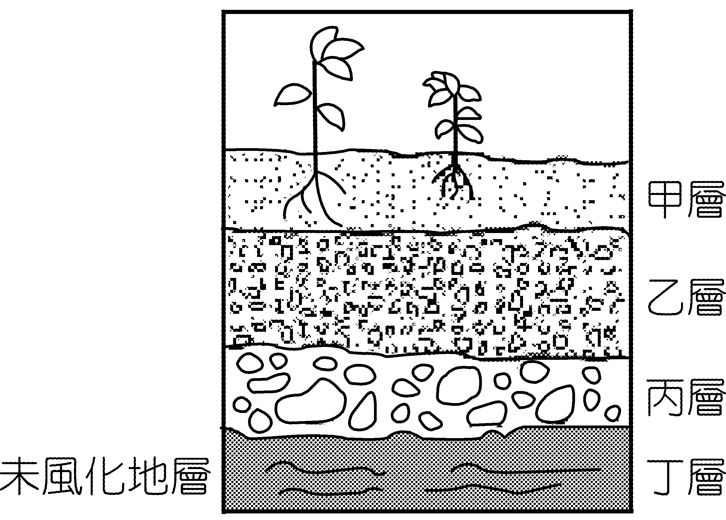
- 澎湖群島若欲實行海水淡化來提供飲水，下列何種方法在原理上完全不可行？ (A)加明礬使海水中的鹽分離子沉澱而淡化 (B)利用太陽能將海水蒸餾淡化 (C)將海水緩慢降溫凝固，以獲取淡化之飲水 (D)利用加壓於高濃度的海水，使水分子經半透膜流至低濃度的淡水，而達到海水淡化的目的。
- 右圖為一土壤發育剖面圖，其中哪一層
含有最多的有機物質？ (A)甲層
(B)乙層(C)丙層 (D)丁層。

- X^{2＋}與Y－具有18個電子及20個中子，下列有關X、Y兩元素的敘述，何者正確？ (A)X之質量數為38 (B)X和Y具有相同的質子數目 (C)X^{2＋}和Y－為同素異形體 (D)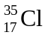為Y之同位素。
- 某城市位在河流的下游，長久以來居民都須忍受惡劣的水質。但將家庭廚廁產生的污水由原先直接排放到河川，改為經由下水道，先通往污水處理場，處理後再排放，結果河川逐漸不再散發惡臭，河水中水生生物的種類也增加了。下列何項是此河流環境改善的主要原因？ (A)注入河流的家庭清潔劑大量增加 (B)注入河流的營養鹽的含量減少 (C)家庭污水的排放量減少 (D)注入河流中的水量減少。
- 鍶的同位素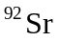為核反應產物之一，具有強烈輻射性，很容易被人體骨骼吸收，是因為Sr與下列何種元素性質相似？ (A)Na (B)K (C)Ca (D)Cu。
- 下列元素的電子層排列方式哪一個錯誤？ (A)矽：2、8、4 (B)鋁：2、8、3 (C)氬：2、8、8 (D)氯：2、8、6。
- 市面上購得的離子交換軟水器裝有陽離子交換劑，飽和後以濃食鹽水沖洗，可再生使用。鈉離子可以替換鈣或鎂離子的比例為多少？
(A)1：1 (B)1：2 (C)2：1 (D)2：3。
- 想要去除工廠廢氣中的二氧化硫，可使廢氣通過下列何種物質？ (A)碳酸鈣 (B)氯化鈉 (C)硫酸鈣 (D)硫酸鈉。
- 距離地面30公里以內，該地氣溫的垂直分布可用下列哪一曲線表示？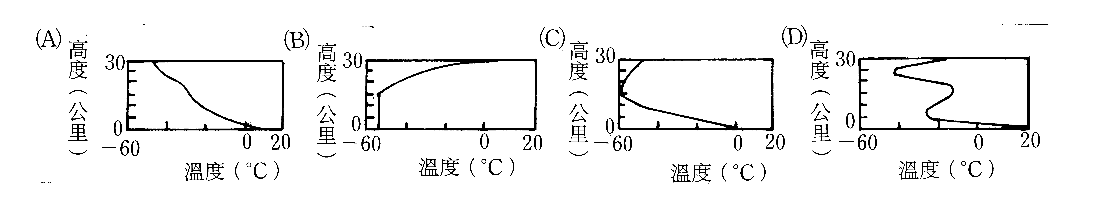
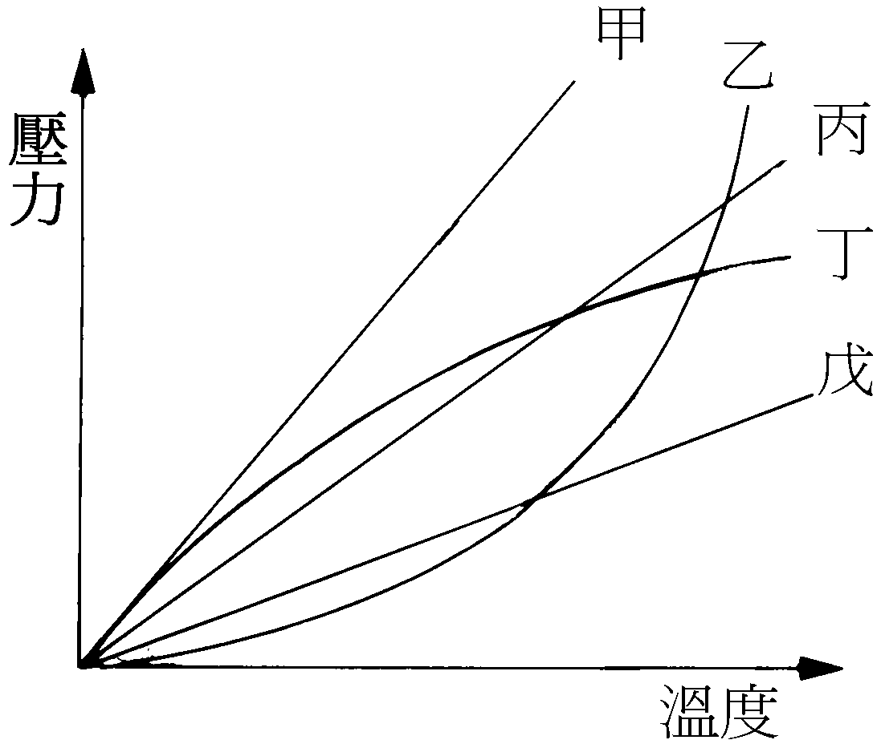
- 在一個體積可固定的汽缸內充入一種氣體，
以研究氣體體積不變時壓力與溫度的關係。
今在固定體積做實驗時，得其關係如右圖中
的丙線。如移動活塞，將體積變大並固定後
，再做同樣的實驗，則圖中哪一條線可以表
示其結果？（假設此氣體為理想氣體。）
(A)丁 (B)甲 (C)戊 (D)乙。
- 長期使用肥料，土壤易酸化，依據酸鹼反應的原理，可加入下列何種物質來改善？ (A)生石灰 (B)硫酸銅 (C)尿素 (D)氯化鉀。
- 下列有關原子構造的敘述，何者正確？ (甲)原子質量均勻分布於整個原子中 (乙)原子的質量絕大部分集中在原子核 (丙)電子和質子的數目一定相等 (丁)質子和中子的數目一定相等。 (A)甲丙 (B)甲丁 (C)乙丙 (D)乙丁。
- 如果銅元素的原子量是63.5，哪麼自然界中銅的同位素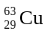和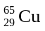之原子個數比是： (A) 3：1 (B) 1：3 (C) 4：1 (D) 1：4。
【題組一】美國加州大學的查理．奇林(Charles D.Keeling)
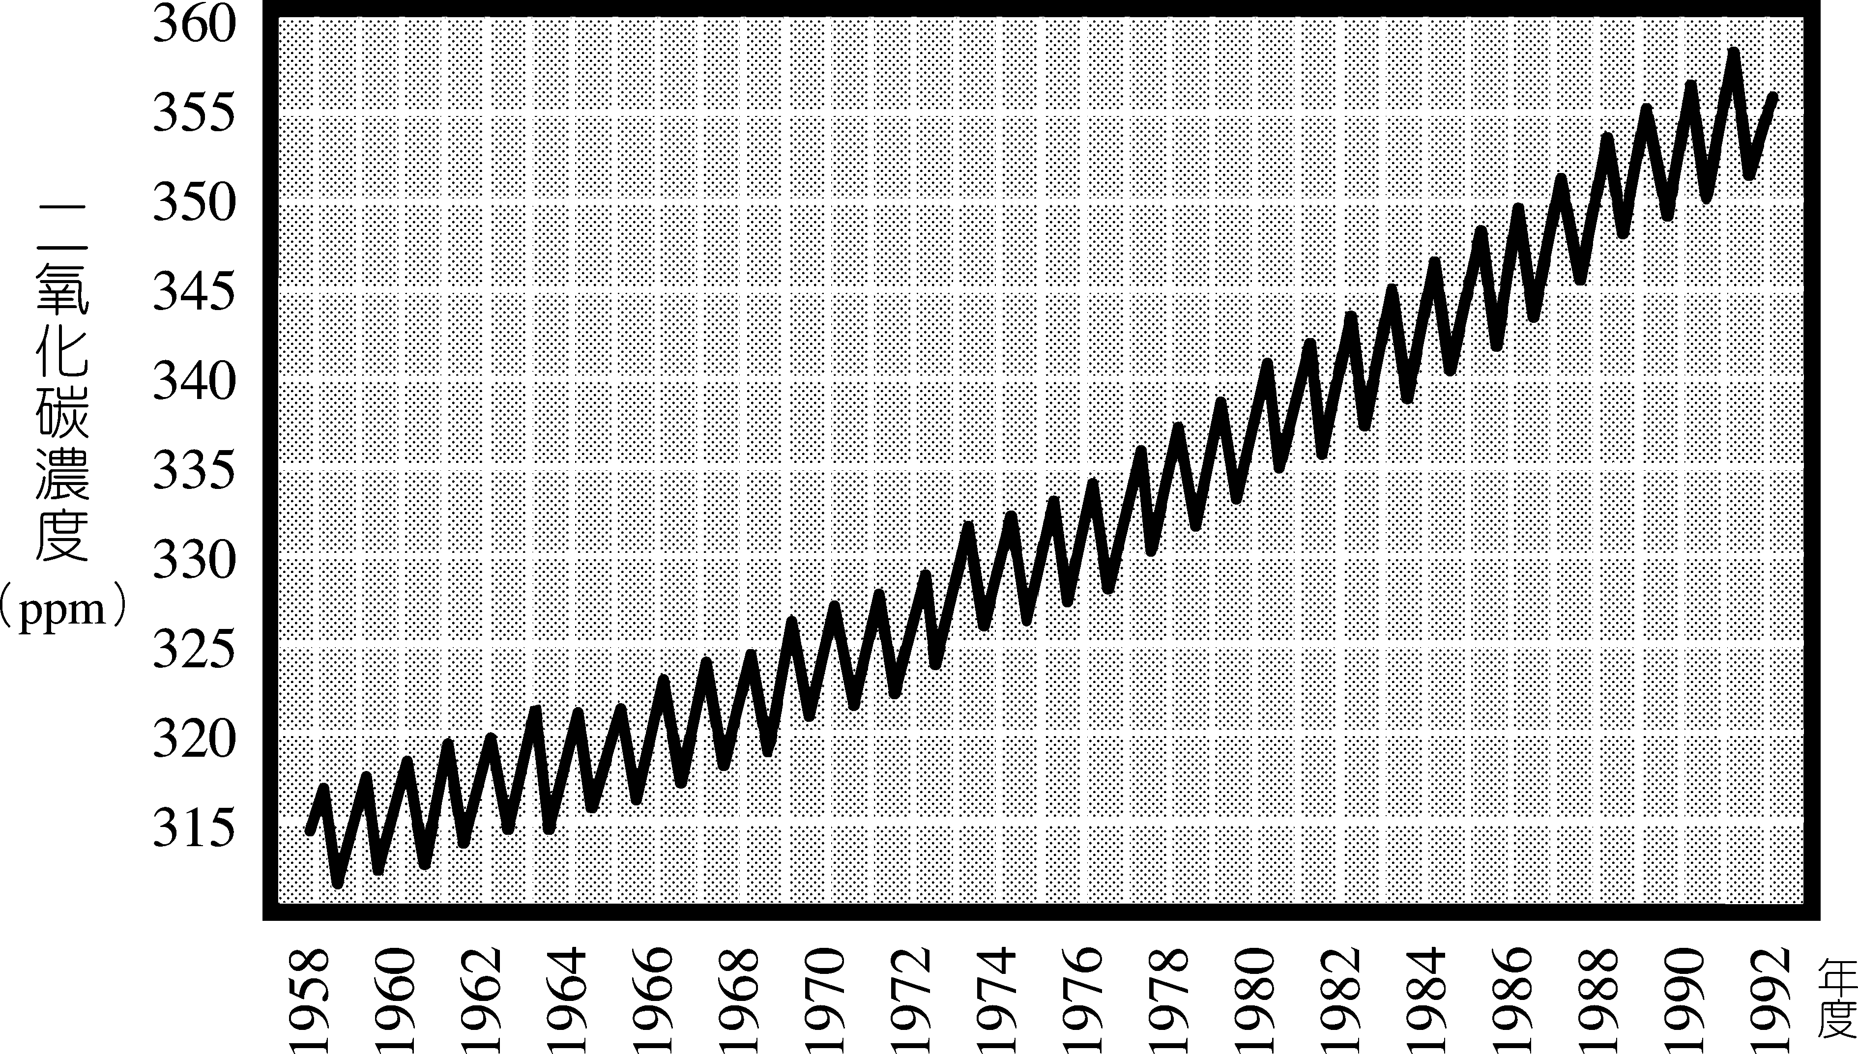
從1958年起在夏威夷的Mauna Loa研究站，每月測量
大氣中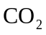的含量，顯示由於人類活動的影響，使得
二氧化碳的含量節節上升。在下圖中可看出，三十多
年來從315ppm升到約358ppm，的漲幅每年超過
1ppm。而這個上昇的趨勢有增無減。對地球會產
生溫室效應，屬於一種重要的溫室效應氣體，使得地
表的溫度上升，造成全球暖化現象。近年來全球發生
的氣候異常，溫室效應亦為原因之一。請依據以上敘
述，回答下列各題：
- 目前在夏威夷測到的含量，在空氣中的體積百分組成約為多少？ (A)360% (B)3.36% (C)0.36% (D)0.036%
- 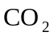每年都有上昇的趨勢，下列何項較可能是上圖中每一年中含量冬上夏下的波動原因？ (A)人類活動影響，而人口多集中在北半球，冬季燃燒燃料較多 (B)夏季光合作用旺盛，使二氧化碳的消耗量增加 (C)冬季時海洋容納的含量較少 (D)測量數據的誤差。
- 下列有關溫室效應的敘述，何者正確？ (A)溫室效應只造成地表溫度增加，不會對地球造成其他影響 (B)溫室效應氣體只有一種 (C)溫室效應氣體直接吸收太陽的紫外線，以維持地球的溫度 (D)大氣中的會吸收紅外線，減少地表熱能散失至太空。
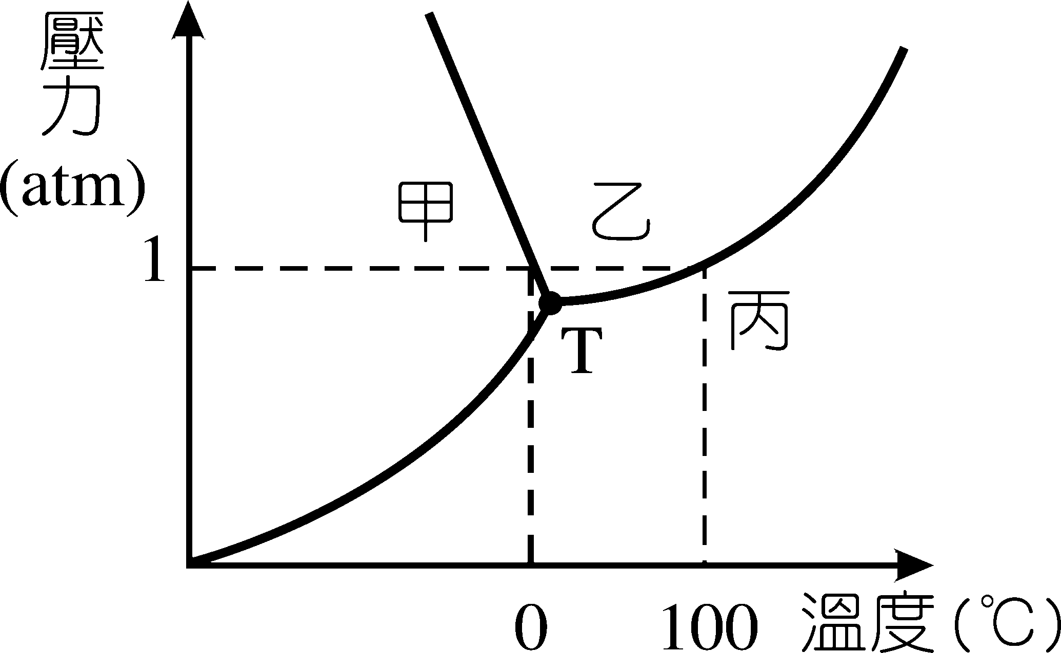
- 【題組二】右圖為水的三相圖，由圖可知水的相狀態與
- 溫度、壓力的關係。利用水的三相圖，可以了解自然界
- 中水的許多性質，也可以應用在工業上，例如「冷凍乾
- 燥」即是將物體冷凍至冰點以下，約－50℃，放置於冷
- 凍乾燥器內，物體中水分會由固體冰直接昇華為氣體而
- 被除去，達到乾燥的目的。請回答下列相關問題：
- 下列有關圖中甲、乙、丙三區域分別的物理狀態，何者正確？
 | (A) | (B) | (C) | (D) | (E)
甲 | 氣態 | 氣態 | 固態 | 液態 | 固態
乙 | 液態 | 固態 | 液態 | 氣態 | 氣態
丙 | 固態 | 液態 | 氣態 | 固態 | 液態

- 在三相點（圖中T點）以下的壓力和溫度下，物質可直接由固相變成氣相，這個過程為 (A)凝固 (B)融化 (C)沸騰 (D)昇華。
- 由圖可以看出，當我們登上高山時，食物較不易在沸水中煮熟的原因是 (A)氣溫降低，熱量散失快 (B)氣壓降低，水的沸騰溫度較低 (C)氧氣稀薄 (D)沸點上升。
- 為了達到讓冰直接昇華為氣體的條件，冷凍乾燥器必須具備何項裝置？ (A)真空設備，降低壓力 (B)高壓機，增加壓力 (C)蒸汽鍋爐 (D)烘乾機。
【題組三】水污染大多是組成複雜的需氧廢料造成，需氧廢料是指能被微生物分解成二氧化碳、水、氨、硝酸鹽等污染物，微生物分解廢料需要消耗溶在水中的氧氣，當廢料濃度太大時，微生物會大量繁殖，使得溶氧量驟降，導致魚蝦死亡。若要分析每一種成分的含量相當困難，因此以生化需氧量（biochemical oxygen demand，簡稱BOD）來定量水中有機物的污染程度，即為每千克水中所含的需氧廢料，全部被微生物分解時，所消耗的氧之毫克數；可以下式計算：
BOD（ppm）＝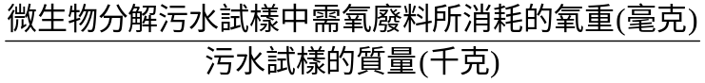
- 所謂BOD值代表的意義為何？ (A)有機廢料被細菌分解時所放出的氧量 (B)有機廢料被細菌分解時所消耗的氧量 (C)水中溶氧的總量 (D)水中有機廢料的量。
- 在20℃下某一千克污水中溶氧濃度，經過五天，由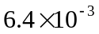g/L降至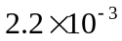g/L，則其BOD為多少ppm？ (A) (B)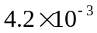 (C)2.2 (D)4.2。
【題組四】引擎排放的廢氣中含有各種有毒物質。觸媒轉化器的觸媒為鉑及鈀金屬，通過觸媒轉化器後，各種有害廢氣會被轉化為無害的氣體，才排放至大氣中。
- 引擎會產生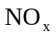，主要原因為何？ (A)引擎進氣時吸入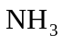，氧化產生 (B)燃料中有含氮化合物 (C)引擎進氣時吸入空氣，空氣中的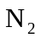在高溫下形成 (D)觸媒轉化器使氧化。
- 廢氣中的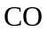，經過觸媒轉化器後，可被轉化為何種氣體？ (A) (B)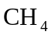 (C)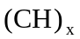 (D)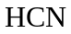。
- 引擎廢氣中的毒性較強是因為： (A)與血紅蛋白結合力強 (B)有臭味 (C)可燃 (D)刺激性。
二、多重選擇題：（共30分）
說明：下列第30題至第39題每題3分，每題各有5個備選答案，各自獨立，其中至
少有一個正確答案，每答對一個可獲題分1/5；每答錯一個倒扣題分1/5；整題完全不
作答者，視同放棄，不給分亦不扣分，答案請在”選擇題答案卡"上標出。
- 下列有關物質的敘述何者正確？ (A)水是純物質，但可電解成氫和氧 (B)葡萄糖水是由葡萄糖和水組成的純物質 (C)石油是混合物，而汽油是化合物 (D)鑽石是純物質，但不是化合物 (E)氫與氧只能形成一種化合物。
- 下列何者是減少空氣污染的作法？ (A)以氫為燃料 (B)利用太陽能 (C)使用無鉛汽油 (D)以水力發電 (E)開電動車。
- 下列有關土壤污染與防治的敘述，何者正確？ (A)隨意丟棄廢棄物與排放工業污水，會造成嚴重的土壤污染 (B)防止土壤污染的有效方法是將各種污染物回收，並由專業人員管理 (C)遭受污染的土壤已無利用價值，適宜作為廢棄物掩埋廠 (D)土地污染的範圍與程度，必須透過土地污染調查來界定 (E)人類將塑膠丟棄在土壤中，由於極少發生立即性傷害，故不算污染。
- 有關大氣層的敘述，下列何者正確？ (A)以垂直結構區分大氣，依序為對流層、平流層、中氣層、游離層及外氣層 (B)平流層又稱臭氧層 (C)中氣層又稱光化層 (D)游離層又稱同溫層 (E)大氣層隨高度增加而氣溫降低者為對流層、游離層。
- 下列有關電解熔融的氯化鎂的敘述何者正確？ (A)陽極產生O₂ (B)陰極產生Mg (C)需使用直流電 (D)陽極產生Cl₂ (E)陰極產生H₂。
- 下列有關原子結構的敘述何者正確？ (A)原子核半徑約為10^{－15}公尺至10^{－14}公尺 (B)電子質量約為質子的1836倍 (C) 1個電子的質量為1.6 ×10^{－19}公斤 (D)質子與中子集中於原子核 (E)質子和中子質量相似。
- 下列哪一種方法可以將暫時硬水之鈣、鎂離子去除？ (A)加入HCl (B)加熱至沸騰 (C)通過陽離子交換樹脂 (D)通過含鈉離子的沸石 (E)加入石灰及蘇打。
- 下列有關化學發展史的敘述，何者正確？ (A)人類化學史源於火的使用，人們曾視火為物質之一 (B)古代中國的煉丹術相當於當時歐洲的煉金術 (C)我國在宋朝時代即有相當高的科技水準，在藥物、陶瓷、冶金等領域的成就絕不遜於同時代的歐洲 (D)煉金術、煉丹術最終均失敗，但卻為後人留下寶貴的經驗，有助於化學的進步 (E) 1920年代科學家以量子力學描述原子或更小粒子的運動。
- 下列有關臭氧的敘述，何者正確？ (A)只有在平流層中可以產生臭氧，在地表附近不會 (B)平流層的臭氧很安定，不會分解成氧氣 (C)雷電可使氧轉變為臭氧 (D)地面上所有含氟或氯的化合物都會破壞高空中的臭氧層 (E)臭氧可以用來消毒飲水。
- 在土壤中所含的成分，下列敘述何者正確？ (A)表土中含較多的有機質 (B)礦物質含量最多的是心土 (C)未風化岩層中含有較多的微生物 (D)礦物質中主要為矽酸鹽的礦物 (E)土壤中含量最多的金屬為鋁。
三、配合題：（共12分）
請由右邊的選項中選出與題目相關的物質或原因，答案請在”選擇題答案卡"上標出。
- 水俁病
（AB） | 砷 | （BD） | 放射性物質
（AC） | 鎘 | （BE） | 清潔劑
（AD） | 銀 | （CD） | SO₂
（AE） | 汞 | （CE） | NO_{X}
（BC） | 鉛 | （DE） | Cl₂
- 痛痛病
- 烏腳病
- 優養化
- 酸雨（主要原因）
- 光煙霧
93下第一次基礎化學答案
1 | D | 11 | B | 21 | C | 31 | ABCDE | 41 | AC
2 | C | 12 | A | 22 | D | 32 | ABD | 42 | AB
3 | A | 13 | C | 23 | B | 33 | ABC | 43 | BE
4 | D | 14 | C | 24 | A | 34 | BCD | 44 | CD
5 | A | 15 | A | 25 | B | 35 | ADE | 45 | CE
6 | A | 16 | C | 26 | D | 36 | BCDE
7 | D | 17 | A | 27 | C | 37 | ABCDE
8 | B | 18 | D | 28 | A | 38 | CE
9 | C | 19 | B | 29 | A | 39 | ABDE
10 | D | 20 | D | 30 | AD | 40 | AE

